**Прізвище/Ім'я студента:** Станков Данііл  
**Група:** КН-922а

**Лабораторна робота №4**

**Тема:** Використання принципів та відносин об’єктно-орієнтованого програмування у мові C# .  
**Мета роботи:** набути навички в написанні програм із застосуванням принципів та відносин об’єктно-орієнтованого програмування (ООП).

**Хід роботи:**

**Завдання 1**

Розробити клас згідно до свого варіанта. Включити до класу методи set (…), get (…), show (…) та ін., використовуючи принцип інкапсуляції. Окрім гетерів, сетерів конструкторів та інших стандартних методів розробити не менше двох додаткових методів, які реалізують власний функціонал об’єкту відповідної предметної галузі. Написати програму, яка створює список, масив чи колекцію, об’єктів на основі відповідного класу. Під час створення використати випадковий підхід для генерації числової та текстової інформації об’єктів списку. Передбачити можливість додання, редагування та видалення об’єктів зі списку за певними критеріями. В програмі реалізувати функціонал за своїм варіантом. 7. Product: Назва, Виробник, Ціна, Термін зберігання, Кількість. Створити масив об'єктів. Вивести: • перелік товарів для заданого найменування; • перелік товарів для заданого найменування, вартість яких не перевищує зазначеної; • список товарів, термін зберігання яких більший за заданий.

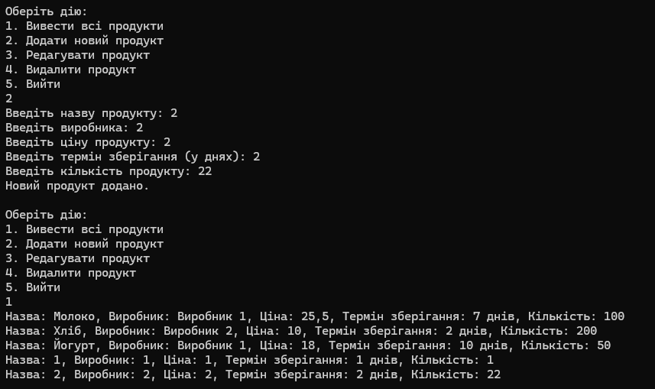

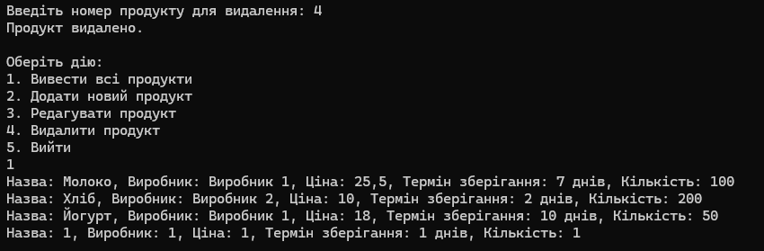

**Завдання 2**   
- 1. Для класу з минулого завдання, ретельно занурившись у предметну область власного варіанта, створити абстрактний клас чи інтерфейс, який має стати предком, зв’язати ці класи відносинами спадкування. Наприклад для класу Book (Книга) можна створити клас Reader (Засіб читання).   
- 2. Окрім вашого класу додати до абстрактного класу чи інтерфейсу, створеному у попередньому пункті, ще два класи-спадкоємця першого рівня. Наприклад до класу Book (Книга) можна додати класи Newspaper (Газета) Magazine (Журнал) з відповідними полями та методами.   
- 3. Для одного з доданих у попередньому завданні класів створити не менше двох спадкоємців другого рівня спадкування. Наприклад до класу Magazine (Журнал) можна додати класи PMagazine (Паперовий журнал), EMagazine (Електронний журнал), IMagazine (Інтернет журнал). У кожного нащадка має бути не менш ніж на два поля та метода більше ніж у предка.   
- 4. Створити масив чи колекцію об’єктів усіх рівнів спадкування. Виконати відповідні функції над поліморфним списком із завдання власного варіанта.

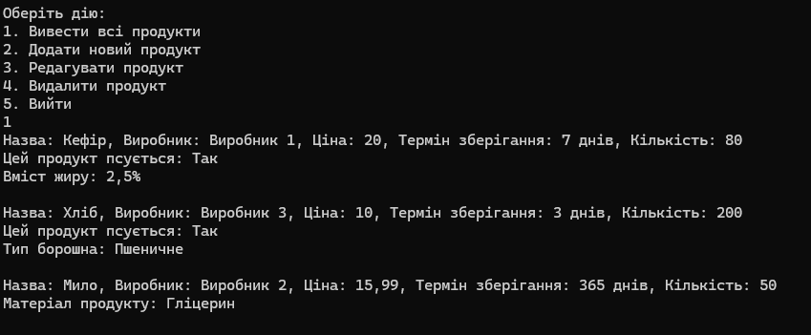

**Завдання 3**

Розробити клас та перевантажити оператори згідно до свого варіанта. В головній функції програми протестувати роботу створених класів на прикладі використання окремих об’єктів та масивів чи колекцій цих об’єктів. Під час створення об’єктів застосувати випадковий підхід чи зчитування інформації з файлів. 7. Визначити клас "Черга" - Turn. Елементи стека зберігаються у масиві. Якщо масив має фіксовану розмірність, передбачити контроль виходу межі масиву. Якщо пам'ять виділяється динамічно і не вистачає, то збільшити розмір виділеної пам'яті. Включення елементів у чергу та їх вилучення реалізувати шляхом перевантажених відповідних операторів. Створити масив об'єктів класу Turn. Передавати об'єкти у функцію, яка видаляє з черги другий (з початку), третій, четвертий тощо елементи.

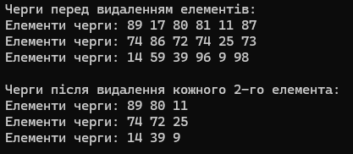

**Завдання 4**   
- 1. Для класу першого згідно до свого варіанту створити головний чи підпорядкований клас із яким організувати відносини агрегації. Продемонструвати роботу відносин, створивши декілька об’єктів відповідних класів та позбавляючи чи додаючи властивості до цих об’єктів.

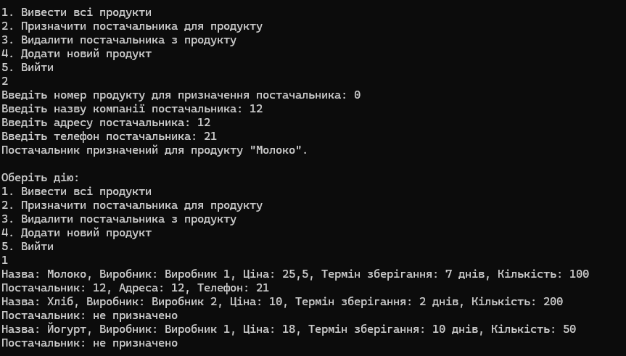  
- 2. Для класу першого завдання згідно до свого варіанту створити головний чи підпорядкований клас із яким організувати відносини композиції. Продемонструвати роботу відносин, створивши декілька об’єктів відповідних класів та позбавляючи чи додаючи властивості до цих об’єктів

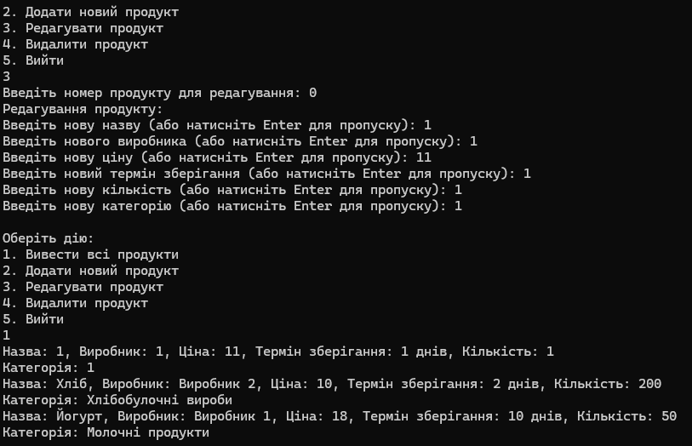

Висновки: набув навички в написанні програм із застосуванням принципів та відносин об’єктно-орієнтованого програмування (ООП).